**Зачет №5 Срок окончания подачи материала- до 21.05.2020 по почте**

**Итоговая контрольная работа по математике для 9 класса**

I *уровень*. В заданиях 1–5 укажите букву верного ответа.

**1**. Решите неравенство .

**А.** *х*<–3 **Б.** *х*>2,5 **B.** –3<*x*<2,5 **Г.** *x*<–3,  *x*>2,5

**2**. Разложите на множители квадратный трехчлен 

**А.** (*х*+5)(*х*–3) **Б.** (*х*–5)(*х*+3) **В.** (*х*+3)(*х*+5) **Г.** (*х*–5)(*х*–3)

**3**. Упростите выражение 

**А. Б.  В.  Г. **

**4**. Решите систему уравнений 

**А.** (2;5); **Б.** (–2;–5); **В.** (2;5) и (–2,5;–4); **Г.** (–2;–5) и (2,5;4).

**5**. Укажите график функции .

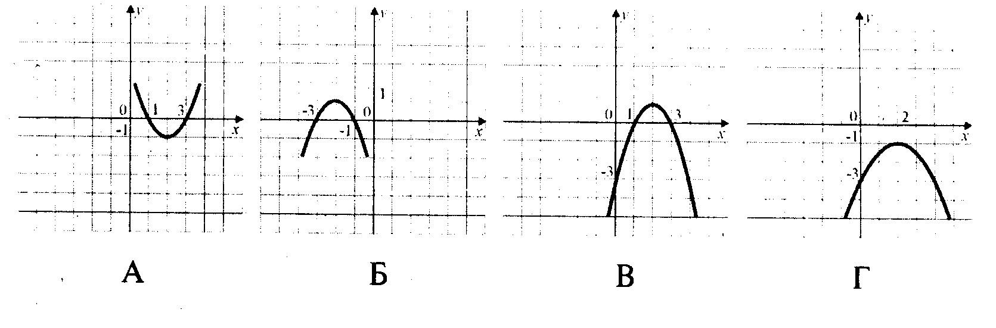

II *уровень*

**6**. Оцените значение выражения 2–3*х*, если 4≤*х*≤6.

**7**. Дана арифметическая прогрессия –3,5; –2; … . Найдите номер члена этой прогрессии, равного 59,5.

**8**. Докажите, что .

III *уровень*

**9**. Найдите область определения функции 

**10**. Сумма первого и второго членов геометрической прогрессии равна 45, а сумма второго и третьего ее членов на 15 меньше. Найдите первый член и знаменатель этой прогрессии.